太空探索展品列表
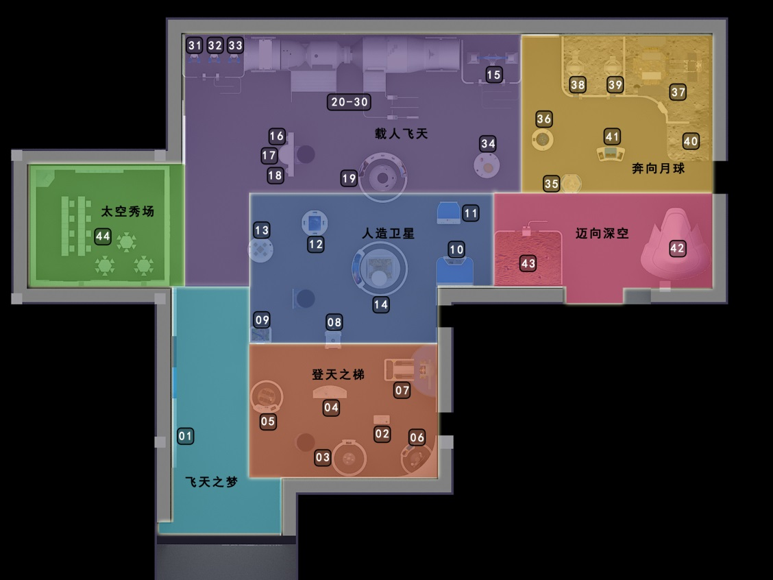
- 人类探索太空之路
- 宇宙速度
- 火箭解剖
- 发射任务“策划”
- 一箭二十星分配器
- 火箭发动机
- 火箭发射
- 繁“星”璀璨
- 遥感地形沙盘
- 北斗导航
- 遥感图像识别PK
- 卫星“设计师”
- 小卫星系列
- 东方红四号卫星
- 三轴旋转滚环
- 航天英雄榜
- -航天服
- 我是航天员
- 神舟系列载人返回舱及降落伞
- 神舟飞船与天宫实验室大型仿真模型
- 舷窗观太空
- 交会对接
- 航天员往返神舟飞船与天宫
- 航天员出舱
- 太空就餐
- 睡袋
- 植物在失重条件下的生长
- 太空望远镜
- 太空实验
- 天地通话
- 太空行走-1
- 太空行走-2
- 太空行走-3
- 太空育种
- 月球仪
- 嫦娥奔月
- 嫦娥系列探测器及玉兔巡视器
- 月球科考-1
- 月球科考-2
- 月球快照
- 模拟月球软着陆
- 太空之旅
- 火星漫步
- 太空秀场

